**Лабораторная работа №1. Код Хэмминга**

Выполнила: студентка 4 курса группы 09-941 Сарыймова Лейла.

1. Переведем символы «абвгд» в двоичное представление по коду ASCII:

а – 10100000

б – 10100001

в – 10100010

г – 10100011

д – 10100100

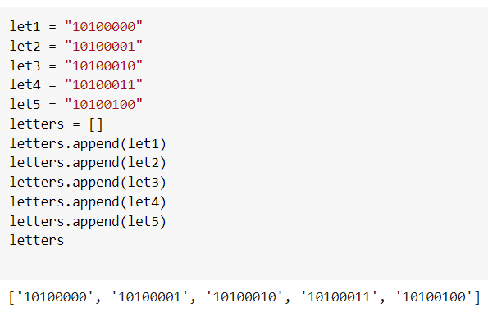

2. Создаем 13-символьный код для каждой буквы и на определенные индексы заносим биты 8-ми разрядного представления

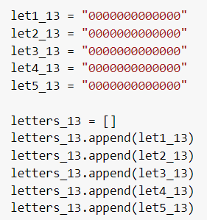

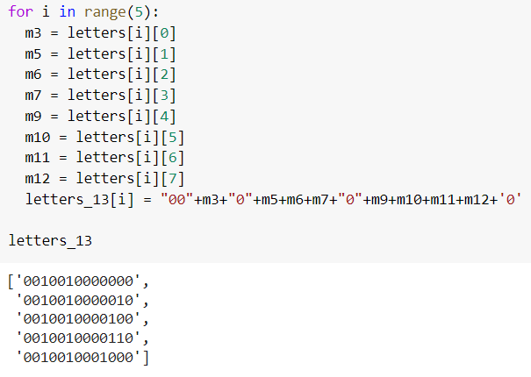

3. Вычисляем проверочные символы

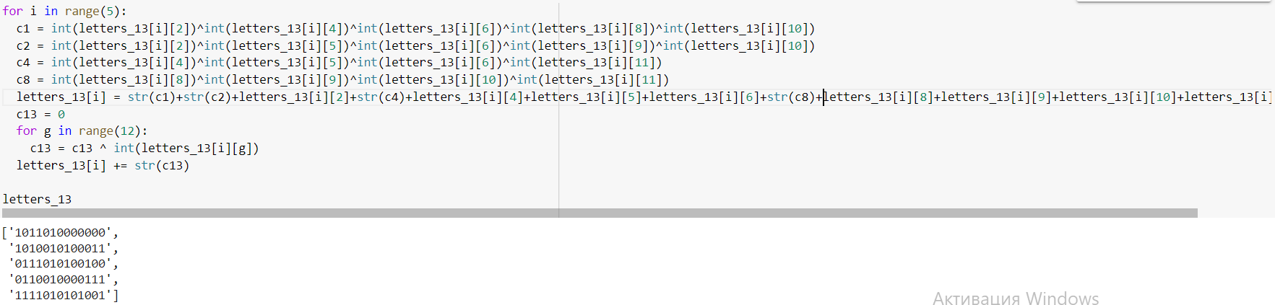

4. Теперь добавим случайные ошибки

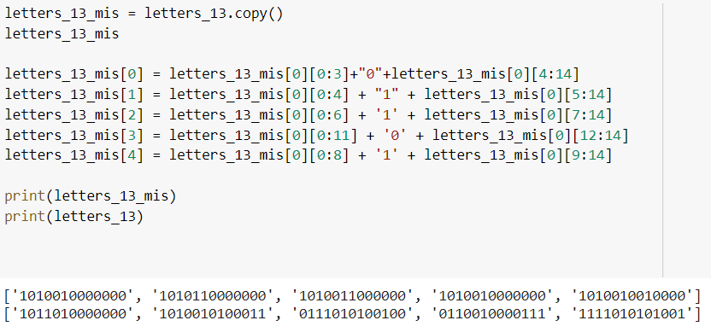

5. Заново вычисляем проверочные символы:

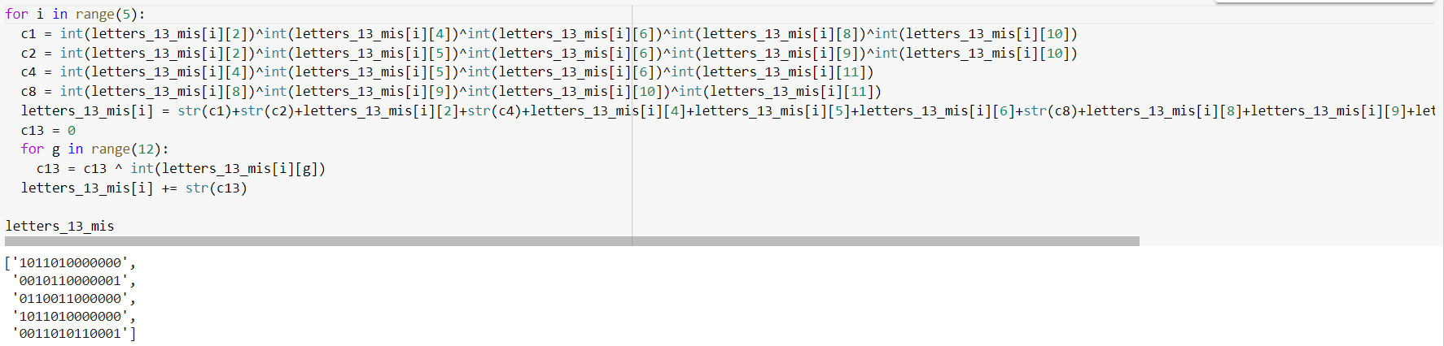

6. Исправляем ошибку

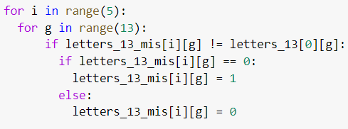

7. Декодируем

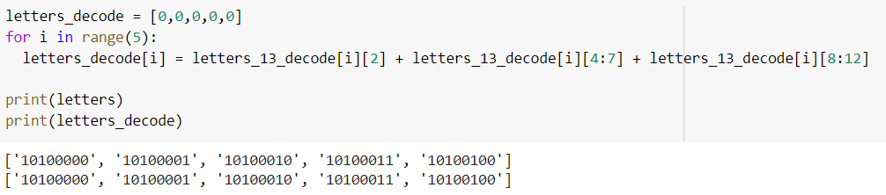

Как мы видим, исходное символы равны декодированным.

8. Вывод:

Код Хэмминга позволяет обнаружить 1 ошибку в сообщение и декодировать ее, получив правильный символ.

Код Хэмминга позволяет обнаружить 2 ошибки, но не позволяет декодировать этот символ.